UNIVERSIDADE DE UBERABA
JÉSSICA ALVES DA SILVA
JONES GUILLARDUCCI FEITOSA

RESTAURAÇÃO INDIRETA EM CERÂMICA EM DENTE POSTERIOR: RELATO DE CASO

UBERABA, MG
2018

JÉSSICA ALVES DA SILVA
JONES GUILLARDUCCI FEITOSA

RESTAURAÇÃO INDIRETA EM CERÂMICA EM DENTE POSTERIOR: RELATO DE CASO

Trabalho de Conclusão de Curso apresentado à Universidade de Uberaba como parte dos requisitos para conclusão de curso de graduação em Odontologia da Universidade de Uberaba.

Orientador: Prof. Dr. Vinicius Rangel Geraldo Martins.

UBERABA, MG
2018
JÉSSICA ALVES DA SILVA
JONES GUILLARDUCCI FEITOSA

RESTAURAÇÃO INDIRETA EM CERÂMICA EM DENTE POSTERIOR: RELATO DE CASO

Trabalho de Conclusão de Curso apresentado à Universidade de Uberaba como parte dos requisitos para conclusão de curso de graduação em Odontologia da Universidade de Uberaba.

Área de concentração: Odontologia.

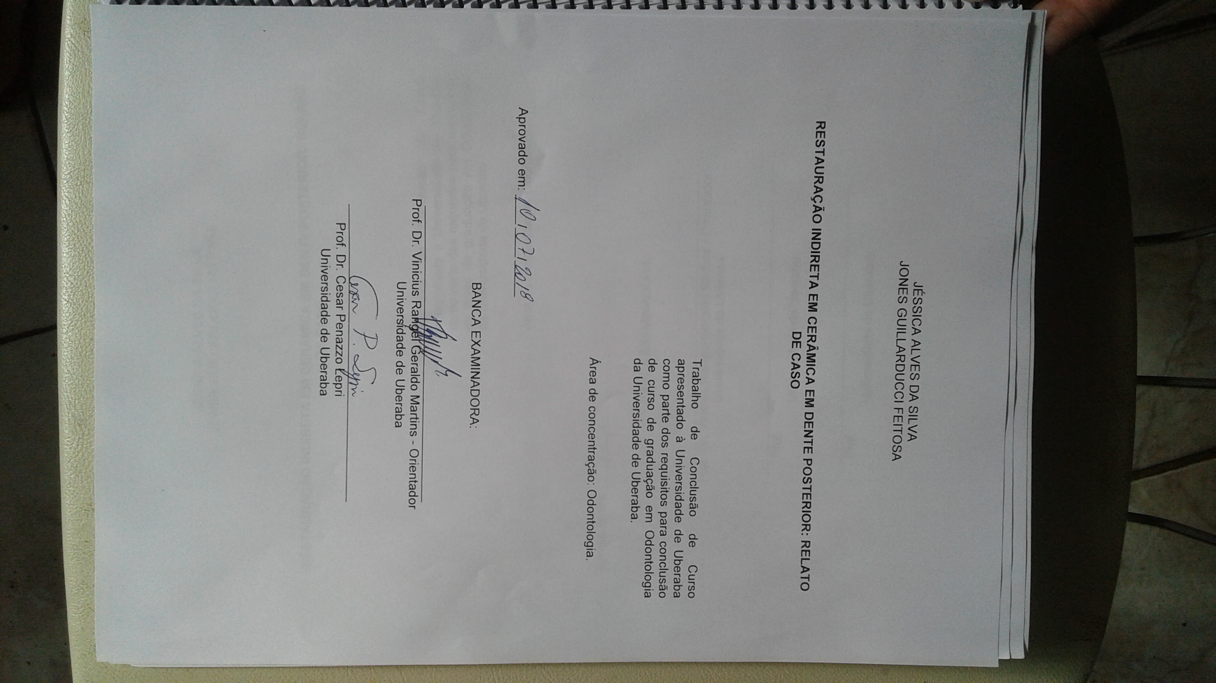

Silva, Jéssica Alves da.
S38r Restauração indireta em cerâmica em dente posterior: relato de caso / Jéssica Alves da Silva, Jones Guillarducci Feitosa. – Uberaba, 2018.
19 f. : il. color.

Trabalho de Conclusão de Curso -- Universidade de Uberaba. Curso de Odontologia, 2018.
Orientador: Prof. Dr. Vinícius Rangel Geraldo Martins.

1. Cerâmica odontológica. 2. Restaurações dentárias. 3. Fraturas dentárias. 4. Dente posterior. I. Feitosa, Jones Guillarducci. II. Martins, Vinícius Rangel Geraldo. III. Universidade de Uberaba. Curso de Odontologia. IV. Título.
CDD 617.695

Ficha elaborada pela bibliotecária Tatiane da Silva Viana CRB6-3171

AGRADECIMENTOS
Primeiramente agradecemos a Deus pelo dom da vida, e pela oportunidade de participar deste trabalho.
A universidade, seu corpo docente, direção e administração que nos acolheu e deu a oportunidade de vislumbrarmos o conhecimento adquirido ao longo dos anos.
Ao nosso orientador professor Dr. Vinicius Rangel Geraldo Martins, que acompanhou a todo o caso, no tempo que lhe coube, realizou as fotografias, e deu um excelente suporte no decorrer do trabalho, com suas correções e incentivos.
Aos pais, pelo amor e incentivo incondicional.
O professor Max Giani, que nos orientou no tratamento periodontal.
A professora Ester Mattar que nos orientou no retratamento endodôntico.
Aos professores Andrea Boscolo, Sergio Nakamura, e Gilberto Borges que nos orientou na instalação do pino e orientação sobre a coroa cerâmica.
Ao protético Marcio Garcia que nos deu a oportunidade de acompanhar o procedimento da confecção da coroa no laboratório.
E não podemos deixar de mencionar todos os profissionais envolvidos na nossa caminhada até aqui nesses quatro anos, foram vários professores de diversas disciplinas, que direta ou indiretamente, contribuíram e fizeram parte da nossa formação.

RESUMO
A fratura dentária é um acidente comum e caracterizado pela dor, perda de estética e função. O diagnóstico correto durante o primeiro atendimento odontológico, identificando a área e a anatomia fraturada, é o principal fator para um bom prognóstico e correta indicação de uma restauração dental. Este trabalho tem como objetivo avaliar um paciente que sofreu um trauma dentário em um dente posterior e foi reabilitado com uma restauração indireta em cerâmica e.max. Paciente W.S.S, 44 anos, gênero masculino, compareceu à Policlínica Odontológica da Universidade de Uberaba, queixando-se de uma coroa fraturada. O dente em questão apresentava tratamento endodôntico e uma restauração provisória insatisfatória. Após a anamnese do paciente, foi realizado o retratamento endodôntico, preparo do conduto radícular, a cimentação do pino de fibra de vidro e a instalação da coroa e.max. A coroa em cerâmica no dente posterior atendeu às expectativas do paciente, restabelecendo a estética e a função oclusal do indivíduo.
Palavras-chave: e.max, cerâmica, restauração, fratura dentária, dente posterior.

ABSTRACT
Dental fracture is a common accident characterized by pain, loss of aesthetics and function. The correct diagnosis during the first dental care, identifying the area and the fractured anatomy, is the main factor for a good prognosis and correct indication of a dental restoration. This study aims to evaluate a patient who suffered a dental trauma in a posterior tooth and was rehabilitated with an indirect restoration in ceramics e.max. WSS patient, 44 years old, male, showed up in the Policlínica Odontológica da Universidade de Uberaba, presenting a fractured crown that had a temporary restoration. After the anamnesis of the patient, the endodontic retreatment, preparation of the root canal, the cementation of the fiberglass pin and the installation of the e.max crown were done. The ceramic crown on the posterior tooth met the patient's expectations, restoring the individual's aesthetic and occlusal function.
keywords: e.max, ceramic, restoration, dental fracture, posterior tooth.

LISTA DE FIGURAS

Figura 1 A: Aspecto radiográfico inicial; B: Aspecto clínico da coroa inicial; C: Aspecto radiográfico do retratamento endodôntico; D: Aspecto radiográfico da desobturação do conduto radicular; E: Aspecto clínico da coroa após a desobturação; F: Posicionamento do pino intrarradicular. 16
Figura 2 A: Tratamento e cimentação do pino de fibra de vidro; B: Cimentação do pino intrarradicular; C: Restauração de resina; D: Preparo onlay para coroa de cerâmica; E: Fio retrator posicionado; F: Moldagem anatômica do preparo 17
Figura 3 A: Coroa cerâmica no modelo de gesso; B: Detalhes da coroa cerâmica; C: Tratamento interno da coroa; D: Condicionamento ácido do preparo; E: Aplicação do sistema adesivo; F: Fio dental usado para verificação interproximal 18
Figura 4 A: Aspecto clínico oclusal da coroa cimentada; B: Aspecto clínico vestibular da coroa cimentada; C: Teste de oclusão da coroa cimentada e finalizada 19

SUMÁRIO

1 INTRODUÇÃO 07
2 RELATO DE CASO 09
3 DISCUSSÃO 10
4 CONCLUSÃO 13
REFERÊNCIAS 14

1 INTRODUÇÃO
Os casos de traumatismo dentário causam incômodo, comprometimento estético, perda de função e, em muitos casos, gera dor para o paciente. Desse modo, o diagnóstico e o planejamento das diversas alterações da normalidade que agridem o sistema estomatognático é de grande importância para a realização de um tratamento odontológico eficiente, objetivando a recuperação funcional do paciente (TORRES et al, 2013).
Para se ter sucesso no tratamento dos traumatismos dentários, é fundamental entender as informações etiológicas e fisiopatológicas, bem como as ocorrências clínicas. Grande parte da insatisfação de profissionais e pacientes em determinadas ocorrências clinicas provém da ausência de experiência em relação à patologia a ser diagnosticada, prevenida ou tratada (LOPES e SIQUEIRA, 2015).
Devido à perda de estrutura dentária causada pelo acesso aos condutos no decorrer do preparo químico mecânico do canal radicular, dentes com tratamento endodôntico têm sua resistência à fratura aumentada. (GUIOTTI et al, 2014).
Com a intenção de aumentar a retenção da estrutura dental perdida, pinos pré-fabricados de fibra de vidro têm sido muito empregados, graças ao seu módulo de elasticidade ser próximo ao da dentina, o que também permite o alcance de uma unidade mecanicamente homogênea que minimiza o estresse na interface dentina/cimento/pino (CLAVIJO et al, 2008).
Restaurações indiretas são indicadas quando há perda considerável de estrutura dental, e quando essas áreas envolvem estruturas que sofrem estresse de esforço mastigatório. (BOTTINO et al, 2013).
Diante disso, as técnicas e materiais utilizados para restabelecer a anatomia e a função dentária variam de acordo com o grau de perda da porção coronal e a condição de vitalidade pulpar (GUIOTTI et al, 2014)
O material selecionado para a maioria das restaurações indiretas, devido ao seu brilho, estabilidade de cor, biocompatibilidade, resistência à compressão e desgaste, com longevidade é a cerâmica odontológica. (WILLARD, 2018 et al).
A escolha da cerâmica restauradora a ser usada também vai influenciar diretamente nas características do preparo, sobretudo com relação à redução da estrutura do dente, essencial para garantir resistência adequada à restauração indireta. (BOTTINO et al, 2013).
O mercado odontológico apresenta uma grande variedade de sistemas cerâmicos que, se bem indicados, podem proporcionar excelentes resultados. Os principais sistemas são as cerâmicas prensadas (IPS Empress), as cerâmicas infiltradas (In ceram), computadorizada (CAD-CAM). Estes materiais possuem aparência parecida ao dente natural, que permite a passagem de luz e traz resultados estéticos favoráveis. O sistema cerâmico In-ceram pode ser subdividido da seguinte forma com os componentes adicionados, In-ceram alumina, indicado tanto para coroas unitárias anteriores quanto para posteriores, o In-ceram Zircônia, reforçado por zircônia que lhe garante maior resistência a flexão o tornando indicado para dentes posteriores, e o In-ceram Spinel, que contém o espinélio de magnésio, proporcionando uma boa translucidez, sendo indicado para dentes anteriores. O sistema In-ceram tem a sua resistência à fratura e tenacidade comprovada quando relacionado com outras cerâmicas, possui uma fase de alumina (óxido de alumínio) e uma fase vítrea (óxido de lantânio), posteriormente infiltrada por vidro (GOMES et al, 2008).
Devido à sua versatilidade, ao seu sucesso clínico a longo prazo e à sua vasta gama de indicações, o Sistema IPS e.max® é o sistema totalmente cerâmico mais utilizado em todo o mundo. (WILLARD et al, 2018).
O Sistema é constituído por uma vitrocerâmica à base de dissilicato de lítio (IPS e.max Press e CAD), uma cerâmica de óxido de zircônio (IPS e.max ZirCAD) e uma cerâmica de recobrimento coordenada (IPS e.max Ceram). A cerâmica para injeção IPS e.max ZirPress complementa o sistema. Devido à sua resistência à fratura e sua estética, os materiais IPS e.max podem ser indicados tanto para dentes posteriores como para dentes anteriores. O conceito de cor coordenada, que possui suas variedades e distinções e os produtos individuais permitem procedimentos de trabalho flexíveis desde a determinação da cor até a seleção do material (NAWAFLEH et al, 2016).
Diante disso, o objetivo deste trabalho foi relatar o caso de um paciente que sofreu um trauma dentário em um dente posterior e foi reabilitado com uma restauração indireta em cerâmica IPS e-max Ceram.

2 RELATO DE CASO
Paciente W.S.S, sexo masculino, 44 anos de idade, compareceu à Policlínica Getúlio Vargas, da Universidade de Uberaba, queixando-se de uma coroa fraturada que estava com uma restauração provisória.
A anamnese não indicou a presença de alterações sistêmicas significativas. De acordo com o histórico relatado pelo paciente, o dente 35, já havia passado por um tratamento endodôntico há 1 ano. Foram realizadas tomadas radiográficas que confirmaram que o dente não apresentava lesão periapical (Fig.1 A). No exame clínico foi observado que o dente 35 apresentava a coroa fraturada e uma restauração provisória de ionômero de vidro (Fig.1 B). Contudo, apesar da ausência de sinais clínicos e radiográficos de lesão periapical, optou-se pela realização do retratamento endodôntico do dente 35, a fim de garantir a longevidade do tratamento reabilitador que seria executado. Desta maneira, de acordo com as demais condições clínicas e com os anseios do paciente, optou-se pela instalação do pino retentor pré fabricado de fibra de vidro e restauração indireta com coroa total em cerâmica. Graças ao que foi discutidio anteriormente, optou-se pelo sistema IPS e-max Ceram (Ivoclar Vivadent - Barueri, SP, Brasil).
Assim, foi realizado o retratamento endodôntico pela técnica cérvico apical, com duração de duas sessões, cimento de escolha foi o endofill (Dentsply Maillefer – York, pensilvânia, EUA) (Fig.1 C).
Em seguida foi realizada a seleção do pino intrarradicular. Baseando-se na radiografia periapical, escolheu-se o pino número 2 (White Post #2, FGM – Joinville, SC, Brasil). Após a desobturação de 2/3 do canal radicular (13,0 mm) (Figura D) com pontas de Gates Glidden (Dentsply Maillefer) números 2 e 3, o conduto foi preparado com a ponta número 2 do kit White Post (Fig.1 E e F).
O pino foi preparado e cimentado com o cimento Fill Magic Dual Cement (Coltene Vigodent – Rio de Janeiro, RJ, Brasil), de acordo com as recomendações do fabricante (Fig.2 A e B). A reconstrução coronária com sistema adesivo convencional de 3 passos (Single Bond Universal – 3M, sumaré, SP, Brasil) e resina composta (Empress Direct – Ivoclar Vivadent) (Fig.2 C).
Após o preparo do dente, foi realizado o afastamento gengival (Fig.2E) e a moldagem de trabalho através da técnica de dupla impressão (com fio retrator), com silicone de condensação nas consistências leve e pesada (Zetaplus e Oranwash – Zhermack, São Paulo, SP) (Fig.2 F).
Após as etapas laboratoriais, foram realizadas as provas da cerâmica para verificar a adaptação da restauração indireta (Fig.3 A, B e C). Em seguida, foi realizado o tratamento interno da restauração indireta com ácido fluorídrico a 10% (20s) e silano (Fig.3 C), de acordo com as recomendações do fabricante. A cimentação foi realizada com cimento resinoso de ativação física (Universal NX3, Kerr, Collins Avenue – Orange, USA) iniciando o tratamento superficial do interior da coroa, com ácido fluoridrico a 10%, por (10s) (Fig. 3C) e seguido da cimentação conforme indicação do fabricante (Fig.3 D e E). Em seguida, observando a adaptação marginal foram feitos testes clínicos, e o teste oclusal para retirar possíveis interferencias (Fig.4 A, B e C).

3 DISCUSSÃO
As fraturas dentárias que ocorrem por sobrecarga mastigatória são frequentes e só podem ser prevenidas quando o tratamento reabilitador remover a causa, modificar os hábitos parafuncionais do paciente e reabilitar o indivíduo de forma a aumentar a resistência à fratura de dentes com perdas estruturais consideráveis (DA VEIGA et al, 2016).
No planejamento reabilitador é necessário entender a classificação da destruição da coroa dentaria bem como a zona de suporte do dente para se realizar a definição do preparo e a escolha da restauração (MESKO et al, 2016).
Também é necessário avaliar a necessidade da multidisciplinaridade na execução dos procedimentos, pois um bom prognóstico depende de uma boa saúde periodontal e radicular. (CLAVIJO et al, 2008).
Apesar de existirem técnicas mais modernas, o exame radiográfico continua sendo um método de diagnóstico adequado para fratura dentária e avaliação do tratamento endodôntico. A avaliação radiográfica evita que um tratamento reabilitador seja realizado em uma situação onde não se tem certeza da qualidade do tratamento endodôntico, além de guiar o Cirurgião-Dentista no momento da desobturação do conduto radicular (MESKO et al, 2016).
O exame radiográfico, assim como o exame clínico, auxilia na decisão sobre a utilização de pinos pré-fabricados, os quais possuem estética, custo acessível e reduzem o tempo total de tratamento.
No momento da decisão sobre o pino a ser utilizado, é necessário levar em consideração a quantidade de remanescente dentário, a estética e a funcionalidade do material (MAMOUN, 2017).
Atualmente existem os pinos metálicos fundidos e os pinos pré-fabricados. Eles podem ser de metal, cerâmica ou reforçados por fibras, sendo o de metal o mais desfavorável do ponto de vista estético e o que promove a maior quantidade de fratura radicular (BARFEIE et al, 2015).
Já o de cerâmica e o reforçado por fibras são mais estéticos, e apresentam propriedades semelhantes aos tecidos dentários com grande sucesso clinico a respeito de ocorrências de fraturas radiculares irreversíveis. São compostos reforçados, onde são incorporados matriz de resina epóxica ou de metacrilato e um agente intermediário como o silano, em relação aos pinos metálicos fundidos, o pino pré-fabricado de fibra de vidro é mais estético, possui elasticidade próxima a dentina, e são indicados em casos onde haja remanescente dentário para proporcionar o efeito férula, e não requer fase laboratorial, assim simplificando o processo restaurador (TORCATO et al, 2012).
O silicone de condensação apresenta boas características físicas e mecânicas. Entre suas vantagens estão a capacidade de reproduzir fielmente detalhes finos, cheiro e gosto agradáveis, manipulação simples e rápida e alta compatibilidade com o gesso (BAIG, 2014)
É apresentado como duas pastas, sendo uma densa e a outra fluída, com uma pasta catalisadora para cada. A reação de presa é feita através das ligações cruzadas entre o polímero de silicone e silicato de estanho. Contém álcool como subproduto, o que ao volatizar pode afetar na estabilidade do molde, sendo assim, necessário vazar o gesso após a moldagem, não sendo recomendado vazar o mesmo molde mais de uma vez. Para facilitar a exposição e reprodução das margens cervicais é indicado o afastamento das mesmas com fio retrator, assim facilitando e propiciando uma melhor moldagem (VAZ et al, 2015).
O preparo extra coronário total, overlay, é a reconstrução de todas as faces axiais e oclusais ou incisais do dente envolvido, as restaurações indiretas não dependem somente dos equipamentos selecionados para a restauração, mas também do processo de fabricação utilizado. Diversas restaurações cerâmicas são fabricadas utilizando o processo, PRESS, CAD/CAM e CERAM. Os métodos empregam blocos pré-fabricados de cerâmica a partir dos quais a restauração final é usinada através de um processo subtrativo (PAGANI, 2014).
Para não comprometer o resultado estético o cimento NX3 é foi escolhido, para que não haja alterações de cor ao longo do tempo e comprometa o resultado estético, o cimento é fundamental para manutenção da estética e estabilidade de cor da cerâmica, forte adesão aos substratos, a facilidade de dispensar e não é necessário misturar manualmente, o próprio sistema torna dual o sistema adesivo (MENEZES et al, 2015)
O IPS e.max Ceram é um sistema de cerâmica vítrea de nano-fluorapatita com baixa temperatura de fusão. Este sistema cerâmico está indicado para a caracterização e recobrimento de cerâmicas vítreas à base de dissilicato de litio e oxido de zircônia. O material é caracterizado por uma boa modelagem, alta estabilidade dimensional e excelente comportamento de queima. O conceito de estratificação, o modo de processamento uniforme e a estética sobre diferentes materiais permitem a obtenção de uma cor harmoniosa e brilho semelhante ao do dente natural (WILLARD, 2018 et al).
Suas propriedades óticas são controladas pelos cristais de nano-fluorapatita (100 – 300 nm) e cristais de micro-fluorapatita (1 – 2 μm). Além disso, este contem diferentes concentrações de cristais de apatita, que permitem a obtenção de restaurações indiretas com translucidez, luminosidade e opalescência adequadas, adaptando-se ao tipo de material de recobrimento. De acordo com Willard & Chu (2018), a composição uniforme do material e, consequentemente, as propriedades clinicas homogêneas, independentemente do material de estrutura utilizado, sublinham o conceito abrangente desta cerâmica.
Após a cimentação da restauração indireta foi possível observar que o tratamento indicado foi capaz de devolver a estética e a função mastigatória ao dente 35. Vale salientar ainda que, em todo tratamento reabilitador, é necessário ouvir os anseios do paciente e orientá-lo sobre as opções de tratamento mais acessiveis. Após a conclusão do caso, foi possível observar que o tratamento executado agradou o paciente, principalmente pelo fato do restabelecimento da função mastigatória e da possibilidade de uma melhor higienização da área tratada.

4 CONCLUSÃO
Após a execução do tratamento foi possível concluir que a utilização do sistema IPS e.max Ceram foi capaz de devolver a estética e a função do dente fraturado, o que satisfez os anseios do paciente do início do tratamento reabilitador.

REFERÊNCIAS

ANDREIUOLO, Rafael.; GONÇALVES, Silvia A.; DIAS, Katia R.H. A zircônia na Odontologia Restauradora. Revista brasileira odontologia. Rio de Janeiro, v. 68, n. 1, p. 49-53, jan./jun. 2011.

BARATIERI, Luiz Narciso (et al). Odontologia restauradora: fundamentos & técnicas. São Paulo (SP): Santos, 2010. 555-691 p.

BAIG, MR. Multi-unit implant impression accuracy: A review of the literature. Quintessence Int. 2014. 39-51 p.

BARFEIE, A; THOMAS, MB; WATTS, A; REES, J. Failure Mechanisms of Fibre Posts: A Literature Review. Eur J Prosthodont Restor Dent. 2015. 115-27 p.

BOTTINO, M,C.; PAGANI, C.; MIRANDA, C., B.; Avaliação da tenacidade a fratura de diferentes sistemas cerâmicos. J. Appl. Oral Sci. 2013 69-75 p.

CLAVIJO, Victor G.R.; CALIXTO, Luiz R.; MONSANO, Rodrigo.; KABBACH, William.; ANDRADE, Marcelo F. Reabilitação de dentes tratados endodonticamente com pinos anatômicos indiretos de fibra de vidro. Rev Dental Press Estét, Maringá, 2008.

DA VEIGA, Ana Maria Antonelli; CUNHA, Amanda Carneiro; FIDALGO, Tatiane Kelly da Silva; CHIANCA, Thomas Kauark; REIS, Katia Rodrigues; MAIA, Lucianne Cople; Longevity of direct and indirect resin composite restorations in permanet posterior teeth: A systematic review and meta-analysis. J Dent. 2016.

GOMES, E. A.; ASSUNCAO, W. G.; ROCHA, E. P. and SANTOS, P. H..Cerâmicas odontológicas: o estado atual. Cerâmica. 2008, vol.54, n.331, 319-325 p.

GUIOTTI, Flávia Angélica; GUIOTTI, Aimee Maria; DE ANDRADE, Marcelo Ferrarezi; KUGA, Milton Carlos. Visão contemporânea sobre pinos anatômicos. Rev Arch Health Invest, 2014. 64-73 p.

LOPES, Hélio Pereira; SIQUEIRA JUNIOR, José Freitas. Endodontia: biologia e técnica. 4. ed. Rio de Janeiro: Elsevier, 2015. 15-46 p.

MAMOUN, John; Post and core build-ups in crown and bridge abutments: Bio-mechanical advantages and disadvantages. J Adv Prosthodont. 2017. 232-237 p.

MENEZES, Murilo S; CARVALHO, Ede L. A.; SILVA, Fernanda P.; REIS, Giselle R.; BORGES, Marcela G. Reabilitação estética do sorriso com laminados cerâmicos: Relato de caso clinico. Rev Odontol Bras Central, 2015.

MESKO, Mauro; LOOMANS, Bas; OPDAM, Niek; CENCI, Maximiliano; PEREIRA-CENCI, Tatiana. Reabilitação oral do desgaste dentário severo com resina composta. Revista da Faculdade de Odontologia da UPF. 2016.

NAWAFLEH, N; HATAMLEH, M; ELSHIYAB, S; MACK, F. Lithium Disilicate Restorations Fatigue Testing Parameters: A Systematic Review. J Prosthodont. 2016. 116-26 p.

PAGANI, Clovis. Preparos dentários: ciência e arte. Nova Odessa: Napoleão, 2014. 302-311 p.

PHILLIPS, Ralph Wesley; SHEN, Chiayi; RAWLS, H. Ralph. Phillips materiais dentários. 12. ed. Rio de Janeiro (RJ): Elsevier, 2013. 258-269 p.

TORCATO, Leonardo Bueno; PELLIZZER, Eduardo Piza; MENDONÇA, Marcos Rogério; FERREIRA, Mayara Barbosa; AMOROSO, Andressa Paschoal; FALCON-ANTENUCCI, Rosse Mary. Sistemas de retenção intrarradicular: Considerações teóricas e comportamento biomecânico. Rev Odontológica de Araçatuba, 2012 v.33, n.1, 09-17 p.

TORRES, Carlos Rocha Gomes (et al). Odontologia restauradora estética e funcional: princípios para a prática clínica. São Paulo: Santos, 2013. 1-45 p.

VAZ, Maysa M.; VAZ, Edenize C.; ALVES, Celha B.C.;LAWDER, Juliana C.; LENZA, Marcos A.; SOUZA, João B.; LOPES, Lawrence G. Utilização do ensaio restaurador como guia de desgaste em reabilitação estética com sistema IPS e.max: caso clínico. Rev Odontol Bras Central, Goiânia, 2015.

WILLARD, A.; TM, Gabriel Chu. The science and application of IPS e.Max dental ceramic. Kaohsiung J Med Sci. 2018. 238-242 p.

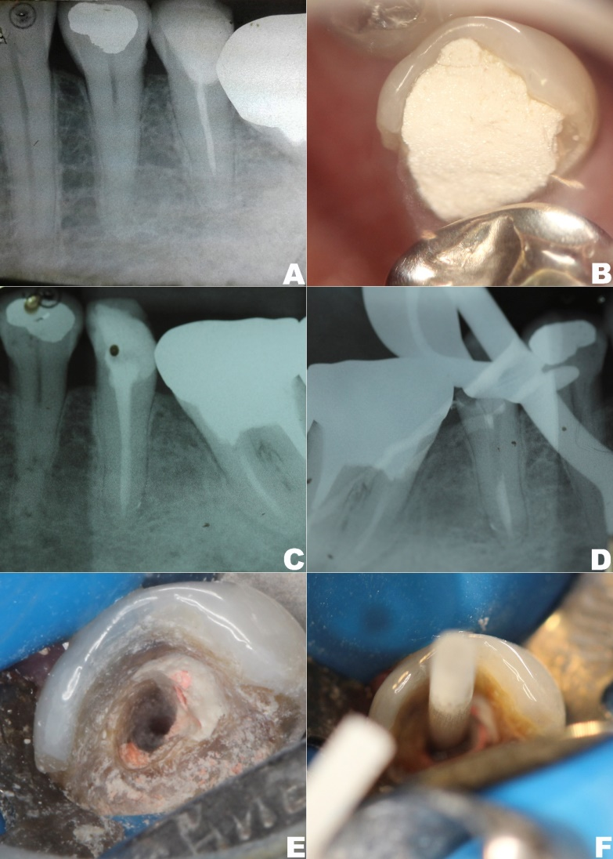
Figura 1: A: Aspecto radiográfico inicial; B: Aspecto clinico da coroa inicial; C: Aspecto radiográfico do retratamento endodôntico; D: Aspecto radiográfico da desobturação do conduto radicular, para instalação do pino de fibra de vidro; E: Aspecto clinico da coroa após a desobturação; F: Posicionamento do pino intrarradicular.
FONTE: Arquivo Pessoal (2018).

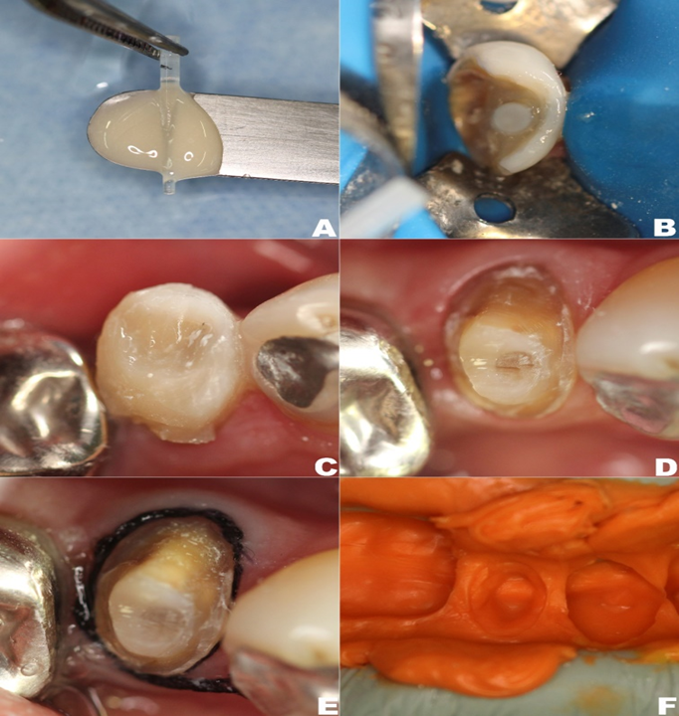
Figura 2: A: Tratamento e cimentação do pino de fibra de vidro; B: Cimentação do pino intrarradicular; C: Restauração de resina sobre o pino e o remanescente dentário; D: Preparo onlay para coroa de cerâmica; E: Fio retrator posicionado; F: Moldagem anatômica do preparo.
FONTE: Arquivo Pessoal (2018).

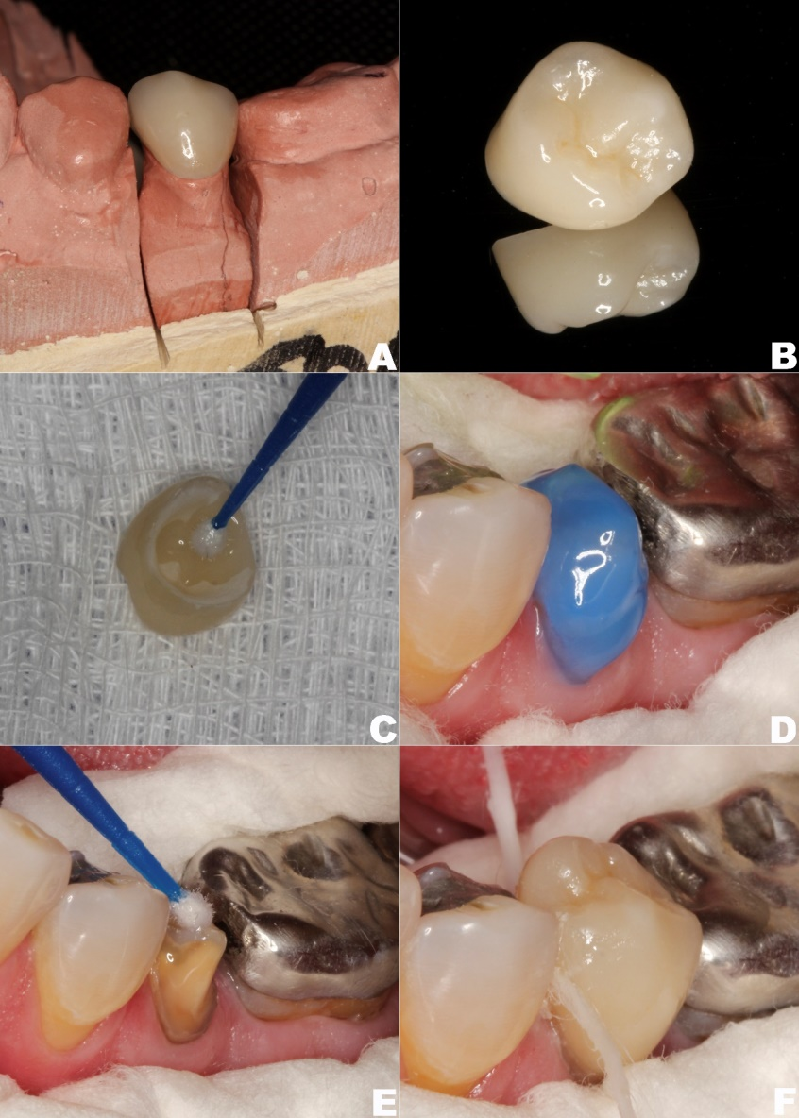
Figura 3: A: Coroa cerâmica no modelo de gesso; B: Detalhes da coroa cerâmica; C: Tratamento interno da coroa; D: Condicionamento acido do preparo; E: Aplicação do sistema adesivo; F: Fio dental usado para verificação interproximal.
FONTE: Arquivo Pessoal (2018).

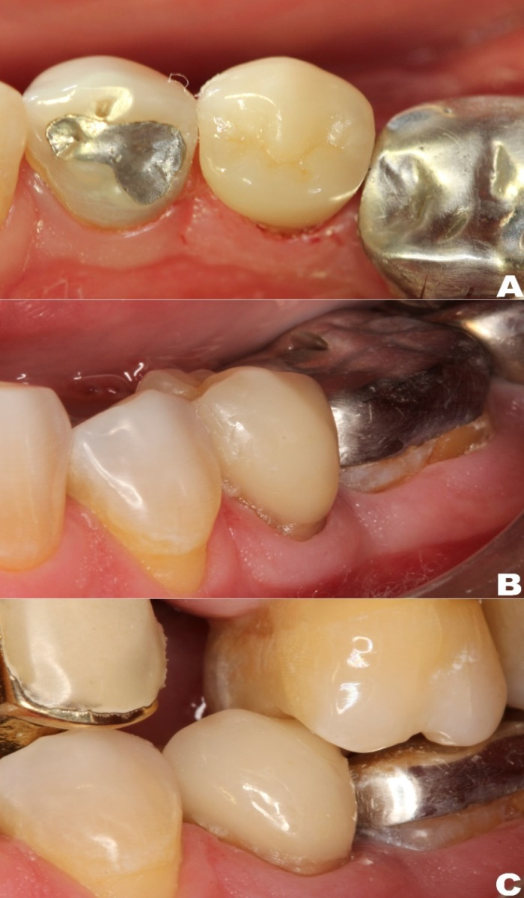
Figura 4: A: Aspecto clinico oclusal da coroa cimentada; B: Aspecto clinico vestibular da coroa cimentada; C: Teste de oclusão da coroa cimentada e finalizada. Fonte: Arquivo Pessoal (2018).

